Aufgabe:
Gestalten Sie eine Dokumentvorlage für die Firma SPIELZEUG SIND WIR!
- Der Briefkopf soll folgendes Aussehen haben:
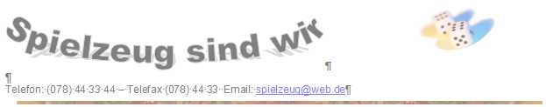Benutzen Sie WordArt für den Schriftzug Spielzeug sind wir, ClipArt für die Würfel, begrenzen Sie den Briefkopf mit einer dekorativen Linie.
- Richten Sie ein Textfeld für das Adressfeld ein
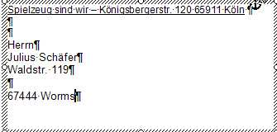
Das Adressfeld enthält in der ersten Zeile den Absender.
Die Größe beträgt 8,5cm x 4cm.
Die Position ist:
Horizontal:2,41cm rechts von Seite
Vertikal: 5,08cm unterhalb Seite
Verankern Sie das Textfeld an der Seite!
- Die Bezugszeile soll so aussehen:
Das Datum soll stets das aktuelle Datum sein!
—
—
—
- Die Vorlage soll Falz- und Lochmarken wie dieses Dokument enthalten:
Horizontale Position: 0,2cm von Seite für alle
Vertikale Position für Falzmarke oben: 10,5cm von Seite
Vertikale Position für Falzmarke unten: 21cm von Seite
Vertikale Position für Lochmarke: 14,85cm von Seite.
Benutzen Sie für die Marke ein geeignetes Symbol! (EINFÜGEN – SYMBOL)
Erstellen Sie Formatvorlagen für FalzO, FalzU und Lochmarke!
Tipp: Verwenden Sie einen Positionsrahmen
- Erstellen Sie je einen Autotext für FalzO, FalzU und Lochmarke.
- Fügen Sie die Marken mit der Funktion Autotext ein!
- Erstellen Sie Autotexte für folgende Textbausteine:
Sehr geehrte,
wir danken Ihnen für Ihre Anfrage und senden Ihnen unsere aktuelle Preisliste mit Lieferungs- und Zahlungsbedingungen sowie eine Übersicht über unsere neuen Spiele, die im Laufe des nächsten Monats erscheinen werden. Wie telefonisch besprochen, liefern wir Ihnen das Strategiespiel
GlobalMoney®
Bei einer Abnahme von mehr als 20 Stück beträgt der Mengenrabatt 5%. Weiterhin gewähren wir Ihnen auf den ersten Auftrag einen Einführungsrabatt von 6%.

Über eine Bestellung freuen wir uns sehr.
Freundliche Grüße aus Waldhausen

Spielzeug sind wir
Auftragskoordination
i.A. Wilma Schneider
Und so soll ein Brief aussehen:
